Port forwarding

یکی از ابزارهای کاربردی سرویس NAT میباشد درخواست های دریافتی از شبکه های خارجی را به مقصد مشخص شده در شبه داخلی هدایت میکند این سرویس میتواند کاربردهای فراوانی در شبکه داشته باشد ولی یکی از بارزترین و پرکاربردترین مصارف این ابزار دسترسی از راه دور به سیستم های کامپیوتری یا همان Remote Desktop میباشد همانطور که میدانید امروزه با سرویس هایی از قبیل Team Viewer و برخی سرویس های رایگان دیگر شما به راحتی امکان اتصال و دسترسی به هر سیستمی در هر جای دنیا به صورت Remote را دارید که با استفاده از این امکانات Port forwarding دیگری نیازی به استفاده از ابزارها و نرم افزارهای جانبی نخواهد بود .

بطوریکه با انجام برخی تنظیمات بر روی روتر خانگی خود و فوروارد کردن پورت 3389 که همان پورت Remote desktop Protocol میباشد به مقصد ای پی کامپیوتری که قصد اتصال از راه دور به ان را دارید به راحتی میتوانید هر زمان و از هر مکانی به کامپیوتر خانگی خود متصل شوید .همانطوری که در تصویر زیر نیز مشاهده میکنید تمامی درخواست های دریافتی از شبکه خارجی WAN دقیقا به وسیله ای که پورت به ای پی ان وسیله فوروارد شده هدایت میگردد.یکی از مصارفی که امروزه در بسیاری از اماکن میتوان بعنوان مثال برای این سرویس نام برد در مورد دوربین های مدار بسته میباشد که شما از طریق راه دور میتوانید به شبکه محلی دوربین های خود وصل و دوربین مد نظر خود را تماشا کنید.

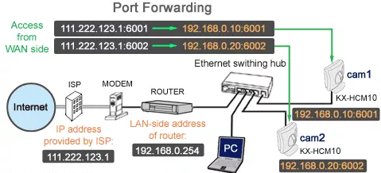

از کاربردهای عمده دیگری که برای این سرویس میتوان نام برد عبارتند از :

* راه اندازی سرور HTTP عمومی با یک ای پی Valid
* دسترسی امن به شبکه محلی از راه دور توسط خط دستور بر روی شبکه اینترنت
* دسترسی امن به شبکه محلی توسط پروتکل FTP برای نقل و انتقال فایل
* دسترسی به شبکه های گیم محلی از طریق اینترنت